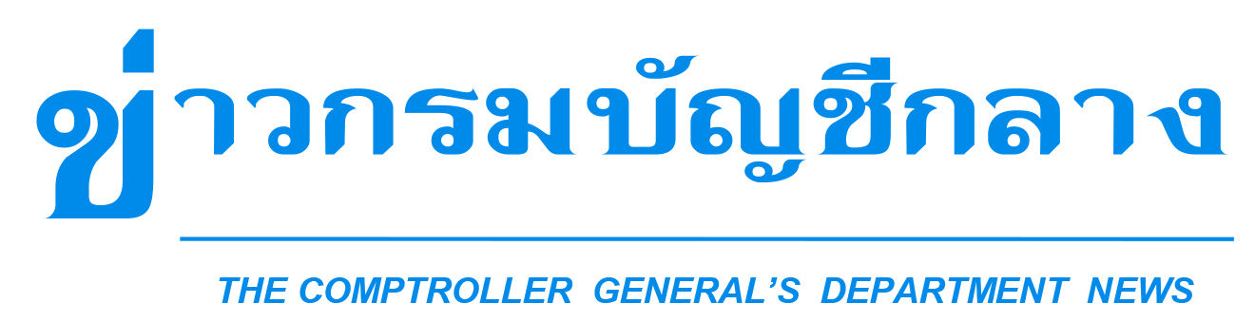


กลุ่มงานประชาสัมพันธ์ สำนักงานเลขานุการกรม กรมบัญชีกลาง ถนนพระรามที่ ๖ แขวงพญาไท เขตพญาไท กรุงเทพฯ ๑๐๔๐๐ โทร. ๐-๒๑๒๗-๗๐๐๐ www.cgd.go.th

ฉบับที่ 41/2564 วันที่ 20 กันยายน 2564

กรมบัญชีกลางชี้แจงกรณีข่าวข้าราชการ พม. ยักยอกเงินกลุ่มเปราะบาง
ไม่เคยเป็นบุคลากรกรมบัญชีกลาง

นางแก้วกาญจน์ วสุพรพงศ์ รองอธิบดีกรมบัญชีกลาง ในฐานะโฆษกกรมบัญชีกลาง เปิดเผยว่า ตามที่มีการแถลงข่าวการจับกุมข้าราชการระดับชำนาญการ กระทรวงการพัฒนาสังคมและความมั่นคงของมนุษย์ (พม.) ข้อหาฉ้อโกงเงินที่ใช้ดูแลกลุ่มเปราะบาง ที่ได้รับผลกระทบจากสถานการณ์โควิด-19 ระหว่างเดือนมิถุนายนถึงกันยายน เข้าบัญชีส่วนตัว เป็นจำนวนเงินกว่า 13 ล้านบาท โดยมีการกล่าวอ้างว่าเจ้าหน้าที่รายดังกล่าว เคยเป็นบุคลากร ของกรมบัญชีกลางนั้น
กรมบัญชีกลางขอชี้แจงว่าผู้กระทำผิดรายดังกล่าว ไม่เคยเป็นข้าราชการ พนักงานราชการ ลูกจ้างประจำ ลูกจ้างชั่วคราว หรือเจ้าหน้าที่ของกรมบัญชีกลาง และข่าวดังกล่าวไม่ได้มีส่วนเกี่ยวข้องกับกระบวนการดำเนินงาน ของกรมบัญชีกลางแต่อย่างใด

*************************************************

